────────── ✦ ──────────
MODULO I · GRAVIDANZA · ESERCIZIO 10
RILASSAMENTO DEL PERINEO IN DECUBITO LATERALE
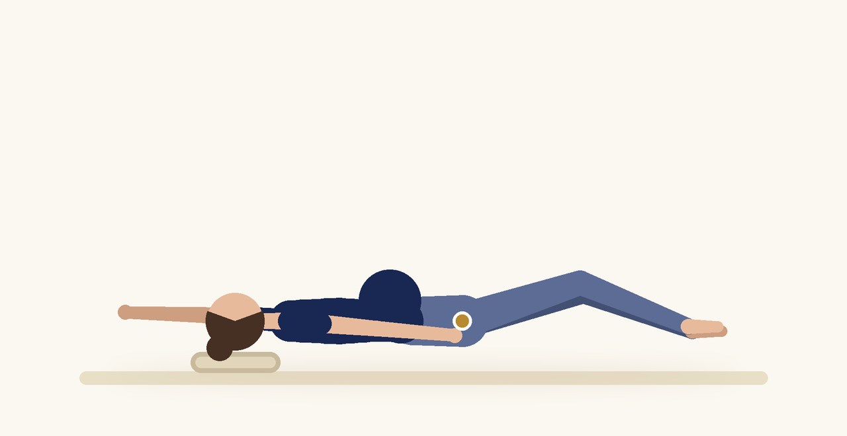
Posizione | Dosaggio | Frequenza | Livello
Decubito laterale sinistro | 10 respiri | 1 volta al giorno, anche la sera | Base

1. OBIETTIVO TERAPEUTICO
Allenare il rilascio consapevole del pavimento pelvico in una posizione di riposo.
2. INDICAZIONE CLINICA
Gestanti nel terzo trimestre, ipertono perineale, preparazione alla fase espulsiva.
3. ESECUZIONE PASSO PASSO
1 | Sdraiati sul fianco sinistro con un cuscino sotto la testa, uno tra le ginocchia e uno sotto la pancia.

2 | Porta l'attenzione al respiro e al movimento delle coste.

3 | Inspirando, immagina che il perineo si allarghi e si ammorbidisca.

4 | Espirando, lascia andare la mandibola, le spalle e i glutei.

5 | Prosegui per alcuni minuti con un ritmo lento.

4. PROGRESSIONE
Aggiungi una visualizzazione guidata del momento del parto.
CONSIGLIO CLINICO
Il rilassamento della mandibola si associa spesso a quello del perineo: usalo come istruzione verbale.

5. PRECAUZIONI
In gravidanza gli esercizi vanno proposti solo con il nulla osta del ginecologo o dell'ostetrica. Dopo la 20ª settimana evitare di mantenere a lungo la posizione supina. Interrompere subito in caso di perdite di sangue o di liquido, contrazioni regolari, capogiri, dolore addominale o pelvico, riduzione dei movimenti fetali.

